**CONVOCATORIA PROGRAMA MAESTROS VISITANTES**

**MÉXICO-OREGÓN 2020-2021**

# La Secretaría de Educación Pública de los Estados Unidos Mexicanos, a través de la Dirección General de Relaciones Internacionales (DGRI), y el Departamento de Educación del Estado de Oregón de los Estados Unidos de América (ODE, por sus siglas en inglés), con fundamento en el *Acuerdo de Colaboración entre la Secretaría de Relaciones Exteriores y la Secretaría de Educación Pública de los Estados Unidos Mexicanos y el Departamento de Educación del Estado de Oregón, de los Estados Unidos de América*, firmado el 18 de julio de 2008 en la ciudad de Salem, Oregón, Estados Unidos de América

**C O N V O C A N**

A docentes mexicanos con Licenciatura en Educación Preescolar, Primaria, Secundaria, Media Superior, Indígena y/o Educación Especial interesados en trabajar con comunidades mexicanas en ambientes multiculturales para un ciclo escolar, a través del “Programa Maestros Visitantes México-Oregón”, a registrarse en el proceso de selección del ciclo 2020-2021 y se sujetarán a las siguientes:

**B A S E S**

1. **De los requisitos necesarios para ser candidato:**
2. Ser de nacionalidad mexicana.
3. Encontrarse en territorio nacional mexicano.
4. Estar en posibilidades de ausentarse del país por un ciclo escolar.
5. Contar con Título de Licenciatura en Educación, área pedagógica, educación física y expresión artística de la Escuela Normal Superior, Universidad Pedagógica Nacional, Escuela Normal Particular y/o equivalente en institución de educación superior en el Sistema Educativo Nacional Mexicano.
6. Contar con experiencia laboral mínima de 3 años consecutivos (2017, 2018 y 2019) ininterrumpidos como docente frente a grupo.
7. Poseer experiencia docente en las áreas matemáticas y ciencias preferentemente para los grados de primaria y secundaria. En algunos casos, se solicita experiencia docente con dialectos: Mixteco, Triqui y Náhuatl.

\*\***Importante**: Las clases impartidas por los maestros visitantes serán en español, sin embargo, algunas contrataciones en escuelas bilingües –español-inglés– requerirán que el profesor dé una parte de su enseñanza en inglés.

1. Encontrarse en servicio docente en las áreas señaladas en el inciso anterior de tiempo completo durante el actual ciclo escolar (2019-2020).
2. Tener experiencia en el diseño de programas y materiales educativos.
3. Tener experiencia en actividades lúdicas nacionales mexicanas.
4. Conocer la problemática educativa de los migrantes.
5. Conocer en forma general el Sistema Educativo Nacional Mexicano.
6. Contar con un nivel intermedio de conocimiento del idioma inglés, el cual deberá comprobarse con la certificación de alguno de los siguientes sistemas: TOEFL (500 pts.), IELTS (5.5), CENNI (B1+ o B2), *First Certificate in English* (B2). La certificación del idioma deberá ser vigente (revisar vigencia de cada certificado presentado, no se aceptarán certificados sin vigencia).
7. De acuerdo a los lineamientos del Programa de Visitantes de Intercambio del Departamento de Seguridad Interna de los Estados Unidos (*Department of Homeland Security*), el cual ampara al Programa de Maestros Visitantes México-Oregón, **los docentes que participaron en otro programa de Intercambio Cultural amparados con una visa J-1 dentro de los últimos 24 meses (a partir de la fecha de salida de los Estados Unidos), no serán candidatos para obtener dicha visa**. Por lo tanto, aquellos docentes que hubiesen concluido su participación en algún Programa de Maestros Visitantes de la SEP en 2018 o 2019, no podrán ser sujetos de dicho visado. Para mayores informes consulte los lineamientos oficiales de las visas J-1 del Departamento de Seguridad Interna de Estados Unidos: <https://www.gpo.gov/fdsys/pkg/FR-2016-01-29/pdf/2016-01421.pdf>
8. **Actividades del beneficiario**

* Los seleccionados se desempeñarán como maestros titulares, es decir, trabajarán frente a un grupo en escuelas bajo la jurisdicción del Departamento de Educación de Oregón en los niveles de preescolar, primaria, secundaria y hasta preparatoria a través de los Distritos Escolares de Oregón que participan en esta convocatoria.
* Deberán elaborar un plan de trabajo para el ciclo escolar de común acuerdo con los requerimientos del Distrito Escolar que los contrate.
* En las aulas, los maestros visitantes atenderán a niños: mexicanos, de origen mexicano, de habla hispana y de otros orígenes debido a la diversidad cultural de la Unión Americana.
* Los maestros seleccionados deberán colaborar en las actividades comunitarias o extra escolares que se les solicite.
* Para sus clases deberán también conocer y manejar dinámicas de integración, animación, interpretar cantos escolares, canciones populares o contar con habilidades para hacer manualidades y ejecutar bailes regionales, (actividades lúdicas).

\*\***Importante:** Una vez concluida su participación en el programa (de uno a tres años), los maestros visitantes deberán regresar a México y, en su caso, reincorporarse al Sistema Educativo Nacional Mexicano por dos años antes de volver a participar en alguno de los Programas de Maestros Visitantes. Para este fin los maestros seleccionados firmarán una carta compromiso por cada uno de los años que sean contratados.

**NOTA: Los trámites de pasaporte, traducciones, apostilla, gastos de instalación, manutención y demás gestiones personales, corren a cargo del participante.**

Las tarifas de trámites migratorios, de permisos, visado y de licencia profesional ante *Oregon Teacher Standards and Practices Comission* (TSPC) correrá por parte del ODE y/o del Distrito Escolar contratante de acuerdo a su disponibilidad presupuestal.

1. **Características del Programa**

* Durante su contratación, los salarios de los maestros visitantes deberán ser de acuerdo a las tablas salariales aprobadas para el ciclo escolar correspondiente en el Distrito Escolar de Oregón; de acuerdo a la preparación y a los años de experiencia del maestro. La contratación y estancia mínima de los Maestros Visitantes en Oregón, Estados Unidos será de un ciclo escolar completo, que podrá ser renovado, por dos ocasiones adicionales para un total de 3 años a criterio de las autoridades de los Distritos Escolares correspondientes.
* Cualquier apoyo o beneficio adicional a los maestros seleccionados, quedará bajo el criterio de las autoridades de los Distritos Escolares de Oregón.
* En caso que un docente estime conveniente cambiar de empleo, deberá notificar a la Dirección General de Relaciones Internacionales de la SEP y al Consulado de México en Portland, así como también, la escuela que elija deberá pertenecer al sistema público bajo la jurisdicción del Departamento de Educación de Oregón.

1. **De la Documentación:**

Los interesados deberán entregar **un expediente electrónico (CD)**, integrando los documentos abajo listados, **legibles en formato PDF y atendiendo a la nomenclatura correspondiente.** Asimismo, deberá especificar el nombre del documento y **no identificar el documento por un número.**

1. Solicitud de participación. Deberán descargar el archivo “Solicitud” que se encuentra en el portal [www.dgri.sep.gob.mx](http://www.dgri.sep.gob.mx) **(Solicitud.pdf).**
2. Acta de nacimiento **(Acta.pdf).**
3. Título de Licenciatura en Educación de la institución que egresó: Escuela Normal Superior, Universidad Pedagógica Nacional, Escuela Normal Particular o equivalente en institución de educación superior **(Titulo.pdf).**
4. Cédula profesional (ambas caras en un solo archivo) **(Cedula.pdf).**
5. Certificado de Estudios Superiores (tira de materias de la carrera en educación, kardex, certificado de estudios universitarios o del nivel superior) **(Certificadoytiradematerias.pdf).**
6. Acta de examen profesional o, en su caso, carta de titulación cero **(Titulacion.pdf).**
7. Constancia de servicio social (solamente se aceptará servicio social docente) **(Serviciosocial.pdf).**
8. Constancias de servicio como maestro frente a grupo de tres años mínimo y de toda la experiencia profesional en el campo de la enseñanza. Ordenar por fechas, del más reciente al más antiguo **(Constancia1.pdf, Constancia2.pdf, etc).**

Dichos documentos deberán contener la siguiente información:

1. Nombre de la institución educativa en la que labora o laboró.
2. Fecha de inicio y fin de labores, detallando (de ser el caso), los periodos de ausencia que hayan sucedido por más de seis meses, así como el lugar en donde se encuentra situado el plantel educativo (domicilio completo, ciudad, estado y país).
3. Especificar las características del puesto desempeñado (maestro frente a grupo en primaria, secundaria, media superior o educación especial, asesor). **No se aceptará con cargo administrativo.**
4. Asignaturas impartidas.
5. Especificar si el desempeño fue de: tiempo completo, medio tiempo o maestro sustituto.
6. Grado o nivel de enseñanza en el que se impartieron las clases.
7. La constancia deberá estar firmada por el Director del plantel en el que se impartieron las clases.
8. De ser el caso, indicar el último período de licencia.
9. Constancia de servicio emitida por la unidad administrativa de la Secretaría de Educación Pública o de la Secretaría de Educación Estatal, deberá comprobar mínimo tres años como maestro frente a grupo **(Constanciaestatal.pdf).**
10. Si ha participado anteriormente en el Programa de Maestros Visitantes en cualquier estado de la Unión Americana, deberán incluirse Constancias de Servicio que contengan el/los nombre/s e información de contacto de la/s escuela/s en la/s que se trabajó, incluyendo el/los nombre/s de los/del director/es **(Constancia Estados Unidos 1.pdf, Constancia Estados Unidos 2.pdf).**
11. Certificado TOEFL (500 pts.), IELTS (5.5) *First Certificate in English* (B2), Certificado Nacional de Nivel de Idioma (CENNI-B1+ o B2), o CBEST (en caso de haber participado en la convocatoria de California). La certificación del idioma deberá estar vigente (revisar vigencia de cada certificado presentado, no se aceptarán certificados sin vigencia) **(Inglés.pdf).**
12. Pasaporte vigente que cubra todo el año 2021 **(Pasaporte.pdf).**
13. Currículo Vitae en inglés **(CV.pdf).**
14. Informe, constancia o certificado de antecedentes no penales no mayor a noviembre de 2019 **(Antecedentes.pdf).**
15. Documento de “Lineamientos y Políticas del Programa de Maestros Visitantes” que se encuentra en el portal [www.dgri.sep.gob.mx](http://www.dgri.sep.gob.mx), cada una de las hojas deberá contener la firma del interesado **(Lineamientos.pdf).**
16. Archivo en Excel (anexo 1) con la información solicitada (se encuentra en el portal de DGRI), según se muestra en el siguiente cuadro:

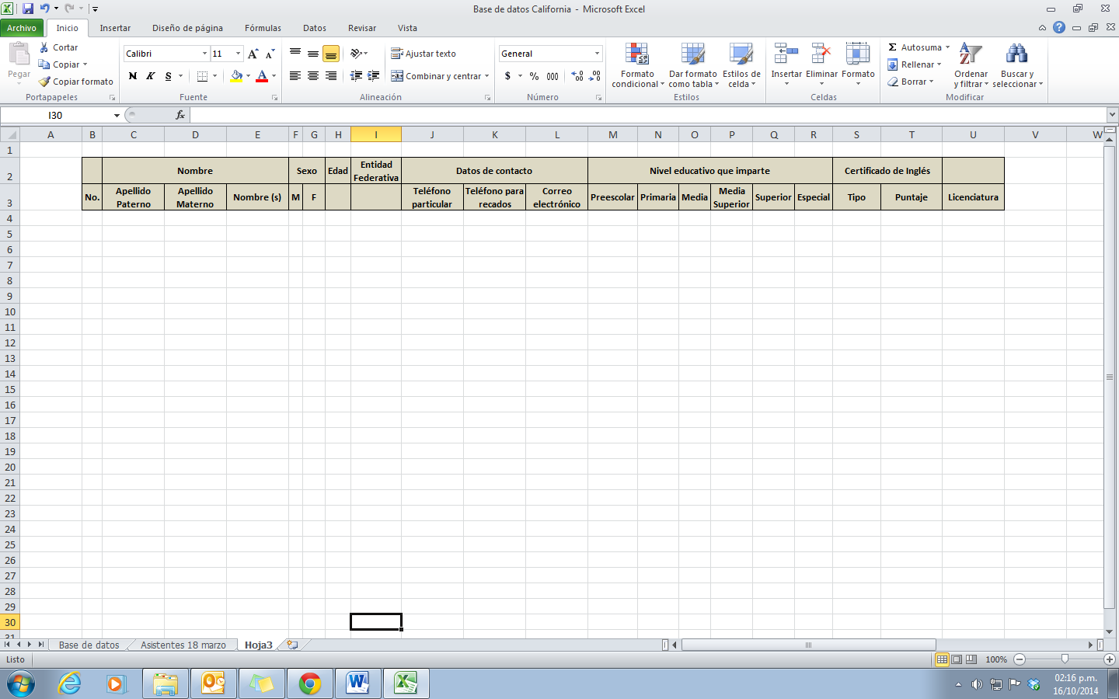**NOTA: se deben llenar todas las celdas del libro Excel, revisar hasta el final horizontal.**

Es responsabilidad del candidato la autenticidad de los documentos ingresados al Programa de Maestros Visitantes (PMV), **los originales solo serán consultados para cotejo,** la DGRI se reserva la devolución de los mismos.

**Las candidaturas se recibirán del 13 de enero al 21 de febrero de 2020.**

**NO HABRÁ PRÓRROGA.**

* El expediente electrónico puede ser enviado por mensajería o entregado personalmente a la Dirección General de Relaciones Internacionales (DGRI):

**SECRETARÍA DE EDUCACIÓN PÚBLICA**

DIRECCIÓN GENERAL DE RELACIONES INTERNACIONALES

Donceles 100, Primer Piso, Oficina 204

Col. Centro, C.P. 06010, Ciudad de México.

Horario de 09:00 a 17:00 horas

* Previa revisión de documentos conforme a los requisitos cumplidos en su **totalidad** del punto 4 se publicarán los resultados de participantes a segunda fase del PMV el día **2 de marzo de 2020.**
* La candidatura que **no cumpla** en su **totalidad** con los requisitos señalados en el **punto 4 no se le asignará un número de participante a ninguna solicitud,** sin excepción.

Aviso: Todos los expedientes serán destruidos 30 días después de la publicación de los candidatos seleccionados.

1. **Del Procedimiento de selección:**

Las autoridades educativas de los Distritos Escolares de Oregón, Estados Unidos, harán la preselección de candidatos que cumplan con los términos de esta convocatoria y de acuerdo con sus estándares y necesidades; la lista de los candidatos que continúen en la segunda fase del proceso (de entrevistas) será publicada oportunamente en el sitio web: [www.dgri.sep.gob.mx](http://www.dgri.sep.gob.mx) a más tardar el **2 de marzo de 2020,** a los candidatos seleccionados se les enviará un correo electrónico indicando fecha y hora para la entrevista con las autoridades educativas del Departamento de Educación del estado de Oregón (ya sea por SKYPE; se recomienda puntualidad).

Los gastos de traslado de los aspirantes para las entrevistas corren por cuenta propia del candidato, por lo tanto, en ningún caso compromete a las autoridades de Oregón o de la SEP para que el candidato sea considerado como participante del Programa. La DGRI emitirá constancias de asistencia al proceso de entrevistas a los candidatos que así lo soliciten.

**Nota:** En caso que un maestro haya enviado documentación para más de un estado de la Unión Americana y que acepte una oferta de contratación, inmediatamente quedará inelegible para otros Programas de Maestros Visitantes de otros estados. Los candidatos que resulten contratados deberán de contar con recursos financieros por aproximadamente $3,900 dólares estadounidenses para hacer todas las gestiones necesarias en el traslado a Oregón y demás gastos, incluyendo el seguro de gastos médicos mayores, previo al primer cobro de salario en Estados Unidos (el costo de seguro médico varía de acuerdo a la edad del participante).

La relación definitiva de los candidatos seleccionados por los Distritos Escolares, se publicará en el sitio web: [www.dgri.sep.gob.mx](http://www.dgri.sep.gob.mx) a más tardar el **6 de abril de 2020.** El total de maestros participantes en el Programa estará determinado por el número de plazas disponibles de los Distritos Escolares en Oregón interesados en contratar Maestros Visitantes.

Los candidatos que no resulten seleccionados en esta edición, podrán solicitar su participación en futuras convocatorias reuniendo los requisitos que en su momento sean solicitados.

**Dudas o comentarios:**

Correo electrónico silvia.lopez@nube.sep.gob.mx o bien, comunicarse al número telefónico (55) 3600-4600, extensión 62908, en un horario de 09:00 a 15:00 y de 16:30 a 18:00 horas.